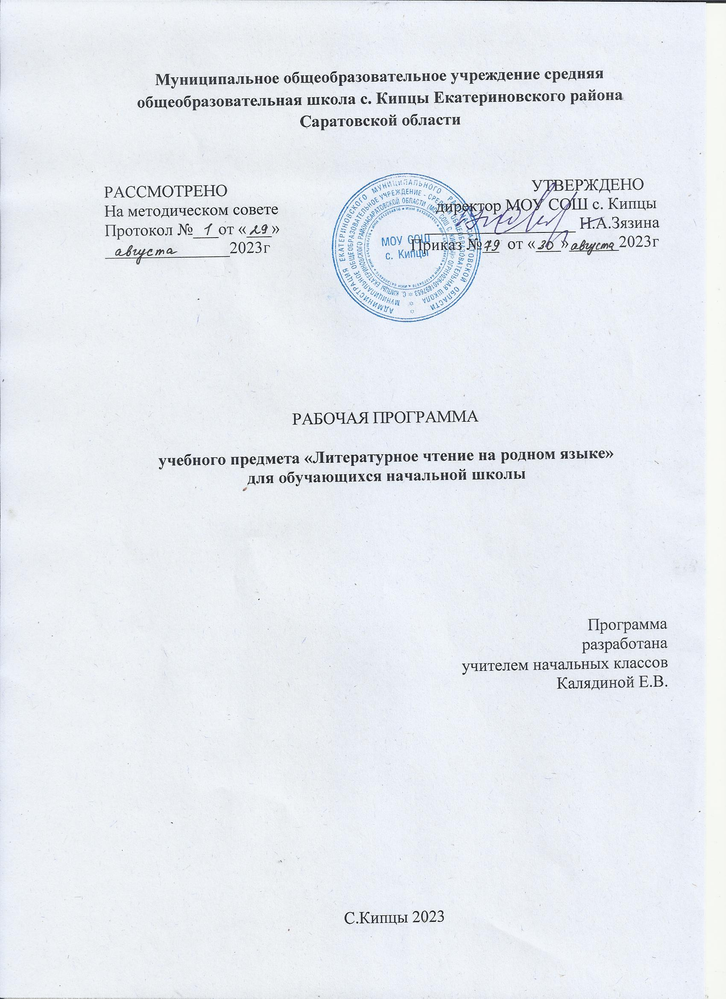

РАБОЧАЯ ПРОГРАММА ПО ЛИТЕРАТУРНОМУ ЧТЕНИЮ НА РОДНОМ ЯЗЫКЕ

1. **Пояснительная записка**

Рабочая программа по литературному чтению на родном языке для 3-4 классов разработана на основе

* Федерального государственного образовательного стандарта начального общего образования, (Приказ Минобрнауки России от 6.10.2009г №373 (ред.от31.12.2015)
* Федеральный Закон «Об образовании в Российской Федерации» (от 29.12. 2012 г. № 273-ФЗ);
* Примерной программы начального общего образования по литературному чтению на родном языке (пр.от 8 апреля 2015г №1/15)
* Основной образовательной программы основного начального образования МОУ СОШ с.Кипцы

На изучение литературного чтения на родном языке в начальной школе выделяется 34 ч. В 3 и 4 классах – 17 часов ( 0,5 ч в неделю, 34 учебные недели)

**Цели и задачи курса**

**Целью курса «Литературное чтение на русском языке» является:**

1)воспитание ценностного отношения к родному языку и литературе на родном языке как хранителю культуры, включение в культурно-языковое поле своего народа;

1. приобщение к литературному наследию своего народа;
2. формирование причастности к свершениям и традициям своего народа;
3. осознание исторической преемственности поколений, своей ответственности за сохранение культуры народа.

Поскольку стандарты нового поколения опираются на деятельностную парадигму образования, постулирующую в качестве цели образования развитие личности учащегося на основе освоения им способов деятельности, данная программа ориентирована на реализацию коммуникативно-деятельностного подхода к обучению чтению.

В связи с этим **концептуальной особенностью** данного курса является осознанная установка

на дистанционное (посредством чтения текста) общение с писателем. Отсюда вытекают базовые позиции курса «Литературное чтение на русском языке»:

- обеспечение мотивационной стороны (желание вступить в общение с писателем посредством чтения);

- внимание к личности писателя;

- бережное отношение к авторскому замыслу, реализовавшемуся в отборе, трактовке содержания и придании ему той или иной литературной формы;

- наличие ответного коммуникативного акта, выраженного в оценке и интерпретации полученной информации (эмоциональной, интеллектуальной, эстетической).

**II.Планируемые результаты**

**освоения учебного предмета «Литературное чтение на родном языке»**

**Личностные:**

*У выпускника будут сформированы:*

–внутренняя позиция школьника на уровне положительного отношения к школе, ориентации на содержательные моменты школьной действительности и принятия образца «хорошего ученика»;

–широкая мотивационная основа учебной деятельности, включающая социальные, учебно-познавательные и внешние мотивы;

–учебнопознавательный интерес к новому учебному материалу и способам решения новой задачи;

–ориентация на понимание причин успеха в учебной деятельности, в том числе на самоанализ и самоконтроль результата, на анализ соответствия результатов требованиям конкретной задачи, на понимание оценок учителей, товарищей, родителей и других людей;

–способность к оценке своей учебной деятельности;

–основы гражданской идентичности, своей этнической принадлежности в форме осознания «Я» как члена семьи, представителя народа, гражданина России, чувства сопричастности и гордости за свою Родину, народ и историю, осознание ответственности человека за общее благополучие;

–ориентация в нравственном содержании и смысле как собственных поступков, так и поступков окружающих людей;

–знание основных моральных норм и ориентация на их выполнение;

–развитие этических чувств — стыда, вины, совести как регуляторов морального поведения; понимание чувств других людей и сопереживание им;

–установка на здоровый образ жизни;

–основы экологической культуры: принятие ценности природного мира, готовность следовать в своей деятельности нормам природоохранного, нерасточительного, здоровьесберегающего поведения;

–чувство прекрасного и эстетические чувства на основе знакомства с мировой и отечественной художественной культурой.

*Выпускник получит возможность для формирования:*

–внутренней позиции обучающегося на уровне положительного отношения к образовательной организации, понимания необходимости учения, выраженного в преобладании учебнопознавательных мотивов и предпочтении социального способа оценки знаний;

–выраженной устойчивой учебнопознавательной мотивации учения;

–устойчивогоучебнопознавательного интереса к новымобщим способам решения задач;

–адекватного понимания причин успешности/неуспешности учебной деятельности;

–положительной адекватной дифференцированной самооценки на основе критерия успешности реализации социальной роли «хорошего ученика»;

–компетентности в реализации основ гражданской идентичности в поступках и деятельности;

–морального сознания на конвенциональном уровне, способности к решению моральных дилемм на основе учета позиций партнеров в общении, ориентации на их мотивы и чувства, устойчивое следование в поведении моральным нормам и этическим требованиям;

–установки на здоровый образ жизни и реализации ее в реальном поведении и поступках;

–осознанных устойчивых эстетических предпочтений и ориентации на искусство как значимую сферу человеческой жизни;

–эмпатии как осознанного понимания чувств других людей и сопереживания им, выражающихся в поступках, направленных на помощь другим и обеспечение их благополучия.

**Регулятивные:**

*Выпускник научится:*

–принимать и сохранять учебную задачу;

–учитывать выделенные учителем ориентиры действия в новом учебном материале в сотрудничестве

* учителем;

–планировать свои действия в соответствии с поставленной задачей и условиями ее реализации, в том числе во внутреннем плане;

–учитывать установленные правила в планировании и контроле способа решения;

–осуществлять итоговый и пошаговый контроль по результату;

–оценивать правильность выполнения действия на уровне адекватной ретроспективной оценки соответствия результатов требованиям данной задачи;

–адекватно воспринимать предложения и оценку учителей, товарищей, родителей и других людей;

–различать способ и результат действия;

–вносить необходимые коррективы в действие после его завершения на основе его оценки и учета характера сделанных ошибок, использовать предложения и оценки для создания нового, более совершенного результата, использовать запись в цифровой форме хода и результатов решения задачи, собственной звучащей речи на русском и иностранном языках.

*Выпускник получит возможность научиться:*

–в сотрудничестве с учителем ставить новые учебные задачи;

–преобразовывать практическую задачу в познавательную;

–проявлять познавательную инициативу в учебном сотрудничестве;

–самостоятельно учитывать выделенные учителем ориентиры действия в новом учебном материале;

–осуществлять констатирующий и предвосхищающий контроль по результату и по способу действия, актуальный контроль на уровне произвольного внимания;

–самостоятельно оценивать правильность выполнения действия и вносить необходимые коррективы в исполнение как по ходу его реализации, так и в конце действия.

**Познавательные:**

*Выпускник научится:*

–осуществлять поиск необходимой информации для выполнения учебных заданий с использованием учебной литературы, энциклопедий, справочников (включая электронные, цифровые), в открытом информационном пространстве, в томчисле контролируемом пространстве сети Интернет;

–о существлять запись (фиксацию) выборочной информации об окружающем мире и о себе самом, в том числе с помощью инструментов ИКТ;

–использоватьзнаковосимволические средства, в том числе модели (включая виртуальные) и схемы (включая концептуальные), для решения задач;

*–*проявлять познавательную инициативу в учебном сотрудничестве*;*

–строить сообщения в устной и письменной форме;

–ориентироваться на разнообразие способов решения задач;

–основам смыслового восприятия художественных и познавательных текстов, выделять существенную информацию из сообщений разных видов (в первую очередь текстов);

–осуществлять анализ объектов с выделением существенных и несущественных признаков;

–осуществлять синтез как составление целого из частей;

–проводить сравнение, сериацию и классификацию позаданным критериям;

–устанавливать причинноследственные связи в изучаемом круге явлений;

–строить рассуждения в форме связи простых суждений об объекте, его строении, свойствах и связях;

–обобщать, т. е. осуществлять генерализацию и выведение общности для целого ряда или класса единичных объектов,на основе выделения сущностной связи;

–осуществлять подведение под понятие на основе распознавания объектов, выделения существенных признаков и их синтеза;

–устанавливать аналогии;

–владеть рядом общих приемов решения задач.

*Выпускник получит возможность научиться:*

–осуществлять расширенный поиск информации с использованием ресурсов библиотек и сети Интернет;

–записывать, фиксировать информацию об окружающем мире с помощью инструментов ИКТ;

–создавать и преобразовывать модели и схемы для решения задач;

–осознанно и произвольно строить сообщения в устной и письменной форме;

–осуществлять выбор наиболее эффективных способов решения задач в зависимости от конкретных условий;

–осуществлять синтез как составление целого из частей, самостоятельно достраивая и восполняя недостающие компоненты;

–осуществлять сравнение, сериацию и классификацию, самостоятельно выбирая основания и критерии для указанных логических операций;

–строить логическое рассуждение, включающее установление причинно-следственных связей;

–произвольно и осознанно владеть общими приемами решения задач.

**Коммуникативные:**

*Выпускник научится:*

–адекватно использовать коммуникативные, прежде всег о речевые, средства для решения различных коммуникативных задач, строить монологическое высказывание (в том числе сопровождая его аудиовизуальной поддержкой), владеть диалогической формой коммуникации, используя в том числе средства и инструменты ИКТ и дистанционного общения;

–допускать возможность существования у людей различных точек зрения, в том числе не совпадающих с его собственной, и ориентироваться на позицию партнера в общении и взаимодействии;

–учитывать разные мнения и стремиться к координации различных позиций в сотрудничестве;

–формулировать собственное мнение и позицию;

–договариваться и приходить к общему решению в совместной деятельности, в том числе в ситуации столкновения интересов;

–строить понятные для партнера высказывания, учитывающие, что партнер знает и видит, а что

нет;

–задавать вопросы;

–контролировать действия партнера;

–использовать речь для регуляции своего действия;

–адекватно использовать речевые средства для решения различных коммуникативных задач, строить монологическое высказывание, владеть диалогической формой речи.

*Выпускник получит возможность научиться:*

**–**учитывать и координировать в сотрудничестве позиции других людей, отличные отсобственной;

**–**учитывать разные мнения и интересы и обосновывать собственную позицию;

**–**понимать относительность мнений и подходов к решению проблемы;

**–**аргументировать свою позицию и координировать ее с позициями партнеров в сотрудничествепри выработке общего решения в совместной деятельности;

**–**продуктивно содействовать разрешению конфликтов на основе учета интересов и позиций всехучастников;

**–**с учетом целей коммуникации достаточно точно, последовательно и полно передаватьпартнеру необходимую информацию как ориентир для построения действия;

**–**задавать вопросы, необходимые для организации собственной деятельности и сотрудничества

* партнером;

**–**осуществлять взаимный контроль и оказывать в сотрудничестве необходимую взаимопомощь;

**–**адекватно использовать речевые средства для эффективного решения разнообразныхкоммуникативных задач,планирования и регуляции своей деятельности.

**Предметные:**

Изучение курса **«Литературное чтение на русском языке»** должно обеспечить:

**–**1) понимание родной литературы как одной из основных национально-культурных ценностейнарода, как особого способа познания жизни, как явления национальной и мировой культуры, средства сохранения и передачи нравственных ценностей и традиций;

**–**2) осознание значимости чтения на родном языке для личного развития; формированиепредставлений о мире, национальной истории и культуре, первоначальных этических представлений, понятий о добре и зле, нравственности; формирование потребности в систематическом чтении на родном языке как средстве познания себя и мира; обеспечение культурной самоидентификации;

**–**3) использование разных видов чтения (ознакомительное, изучающее, выборочное, поисковое);умение осознанно воспринимать и оценивать содержание и специфику различных текстов, участвовать в обсуждении, давать и обосновывать нравственную оценку поступков героев;

**–**4) достижение необходимого для продолжения образования уровня читательскойкомпетентности, общего речевого развития, то есть овладение техникой чтения вслух и про себя, элементарными приемами интерпретации, анализа и преобразования художественных, научно-популярных и учебных текстов с использованием элементарных литературоведческих понятий;

**–**5) осознание коммуникативно-эстетических возможностей родного языка на основе изучениявыдающихся произведений культуры своего народа, умение самостоятельно выбирать интересующую литературу; пользоваться справочными источниками для понимания и получения дополнительной информации».

***Виды речевой и читательской деятельности***

*Выпускник научится:*

- осознавать значимость чтения на русском языке для своего развития, для успешного обучения по другим предметам и дальнейшей жизни;

– читать осознанно, правильно, в определённом темпе и выразительно доступные по содержанию и объёму произведения;

–применять различные способы чтения: ознакомительное, поисковое;

– полноценно воспринимать (при чтении вслух и про себя, при прослушивании) художественную литературу на родном языке, получая от этого удовольствие;

**–**эмоционально отзываться на прочитанное;

– ориентироваться в нравственном содержании прочитанного на родном языке, оценивать поступки персонажей с точки зрения общепринятых морально-этических норм;

–определять авторскую позицию и высказывать своё отношение к герою и его поступкам;

–устанавливать элементарные причинно-следственные связи;

–определять тему и главную мысль небольших произведений;

–характеризовать персонажей;

– находить в художественном произведении на родном языкеразличные средства языковой выразительности (сравнение, олицетворение, эпитет, художественный повтор, звукопись) и понимать их роль в тексте;

–отличать поэтический текст от прозаического;

– владеть алгоритмами основных учебных действий по анализу и интерпретации художественных произведений;

– осуществлять различные формы интерпретации текста (выразительное чтение, декламация, драматизация, словесное рисование);

–цитировать (устно);

–передавать  содержание  прочитанного  или  прослушанного  текста  в  виде  пересказа

(полного, выборочного, творческого) с учётом специфики художественного и научно-популярного текстов;

–высказывать собственное мнение и обосновывать его фактами из текста;

–составлять несложные монологические высказывания о произведениях;

– определять порядок действий при поиске и выборе книги на родном языке, при поисковом чтении, при подготовке к обсуждению или выступлению, при заучивании наизусть;

– создавать собственные небольшие устные тексты (повествование, описание, рассуждение) на основе художественного произведения, репродукций картин художников, по серии иллюстраций к произведению или на основе личного опыта;

– осуществлять поиск необходимой информации в художественном и научно-популярном текстах;

– ориентироваться в отдельной книге и в группе книг, представленных в детской библиотеке;

–пользоваться справочно-энциклопедическими изданиями

*Выпускник получит возможность научиться:*

– испытывать этические чувства в процессе знакомства отечественной художественной литературой;

–определять сходство и различие произведений различных жанров;

– осознанно выбирать виды чтения (ознакомительное, поисковое) в зависимости от цели чтения;

–высказывать и пояснять свою точку зрения, ссылаясь на прочитанное;

– работать со словом (распознавать прямое и переносное значение слова, его многозначность), целенаправленно пополнять свой словарный запас;

–понимать особенности изучаемых типов композиций;

– создавать текст по аналогии с заданным образцом или в виде продолжения прочитанного;

– расширять свой читательский кругозор и приобретать дальнейший опыт самостоятельной читательской деятельности.

***Круг детского чтения:***

*Выпускник научится:*

- осуществлять выбор книги на родном языке в библиотеке (или в контролируемом Интернете) по заданной тематике или по собственному желанию;

- вести список прочитанных книг на родном языкес целью использования его в учебной и внеучебной деятельности, в том числе для планирования своего круга чтения;

- составлять аннотацию и краткий отзыв на прочитанное произведение на родном языкепо заданному образцу.

*Выпускник получит возможность научиться:*

- работать с тематическим каталогом;

- работать с детской периодикой на родном языке;

- самостоятельно писать отзыв о прочитанной книге (в свободной форме).

***Литературоведческая пропедевтика:***

*Выпускник научится:*

- распознавать некоторые отличительные особенности художественных произведений на родном языке(на примерах художественных образов и средств художественной выразительности);

- отличать на практическом уровне прозаический текст отстихотворного, приводить примеры прозаических и стихотворных текстов;

- различать художественные произведения на родном языкеразных жанров (рассказ, басня, сказка, загадка, пословица), приводить примеры этих произведений;

- находить средства художественной выразительности (метафора, олицетворение, эпитет).

*Выпускник получит возможность научиться:*

- воспринимать художественную литературу на родном языке как вид искусства, приводить примеры проявления художественного вымысла в произведениях;

- сравнивать, сопоставлять, делать элементарный анализ различных текстов, используя ряд литературоведческих понятий (фольклорная и авторская литература, структура текста, герой, автор) и средств художественной выразительности (иносказание, метафора, олицетворение, сравнение, эпитет);

- определять позиции героев художественного текста, позицию автора художественного

текста.

**III. Содержание тем учебного предмета «Литературное чтение на родном языке»**

**3 класс**

З. Александрова «Родина», А.Пришелец «Наш край»

П.Алешковский «Как новгородцы на Югру ходили» (выборочно рассказы)

Народные заклички, приговорки, потешки, перевертыши

В.И.Даль Пословицы и поговорки русского народа

Собиратели русских народных сказок: А.Н.Афанасьев, В.И.Даль

Народные сказки. Присказка, сказочные предметы. Русская народная сказка «Летучий корабль»

К.Г. Паустовский. Жильцы старого дома

Г.А.Скребицкий. Сиротка.

Н.И.Сладков. Непослушные Малыши. Б.С.Житков. Охотники и собаки

И.П.Токмакова. Котята

К.Г.Паустовский. Какие бывают дожди

А.Толстой. Сугробы. Н.Асеев. Лыжи. К.Паустовский. Стальное колечко.

И.Соколов-Микитов. Русские сказки о природе.

**4 класс**

С.Михалков «Государственный гимн Российской Федерации»

В.Гудимов «Россия, Россия, Россия».

Виды устного народного творчества. Былины. Особенности былинных текстов.Былина «Волхв Всеславович». Былина «Вольга Святославич» Славянский миф. Особенности мифа

Народные легенды. «Легенда о граде Китеже», «Легенда о покорении Сибири Ермаком».

Народные песни. Песня-слава «Русская земля». Героическая песня «Суворов приказывает армии переплыть море»

Пословицы о Родине, о подвиге, о славе. Творческий проект на тему «Россия-родина моя»

Е.И. Носов. Хитрюга.

В.В. Бианки .Сумасшедшая птица

В.П. Астафьев. Зорькина песня

Г.А. Скребицкий. Кот Иваныч

К.Г. Паустовский. «Теплый хлеб»

В.Бианки «Лесная газета»

Литературная гостиная. И. Анненский.Снег

М.М.Пришвин. Рассказы о весне

Рассказы Н.И. Сладкова. Лес не школа, а всему учит.

**IV Тематическое планирование**

**3 класс (17 ч)**

|  |  |  |
| --- | --- | --- |
| **№** | **Тема** | **Кол-во часов, отводимых на тему** |
| 1 | Россия – наша Родина | 2 ч |
| 2 | Фольклор нашего народа | 5 ч |
| 3 | О братьях наших меньших | 5 ч |
| 4 | Времена года | 5 ч |

**4 класс (17 ч)**

|  |  |  |
| --- | --- | --- |
| **№** | **Тема** | **Кол-во часов, отводимых на тему** |
| 1 | Россия – наша Родина | 2 ч |
| 2 | Фольклор нашего народа | 5 ч |
| 3 | О братьях наших меньших | 5 ч |
| 4 | Времена года | 5 ч |